CASTAGNET

Qualité et complétude
de la donnée
  - Rapport final - §4.1
Mise en Situation Professionnelle - MSc BIHAR
Compétences C28 et C31
2 septembre 2026

Périmètre | Audit, extraction vidéo, correspondances T/B, arbitrage et manifeste final
Dataset | 35 254 images historiques - 4 classes - 6 emplacements - vues Top/Bottom
Décision finale | 100 % des images conservées ; 16 corrections humaines traçables
Livrable ML | analysis/output/final_training_manifest.csv
Document limité au §4.1 - aucun résultat de modélisation

Synthèse décisionnelle
Le dataset est exploitable pour préparer l’apprentissage, à condition de conserver les distinctions entre labels historiques et cible actuelle, de traiter les associations Top/Bottom comme heuristiques et d’imposer des groupes communs lors des futurs splits. L’audit ne justifie pas une purge massive : les suppressions fondées sur chunk, multiple ou la provenance auraient déformé la distribution des classes.
Question | Réponse retenue
Dataset final | 35 254 images ; aucune exclusion
Cible ML | effective_label, dérivé sans modifier les CSV sources
Corrections | 16 décisions humaines effectives sur 35 254 images
Données difficiles | multiple et chunk conservés, flags maintenus
Top/Bottom vidéo | Alignement temporel autour de +7 frames ; ambiguïtés non forcées
Top/Bottom historique | 16 176 paires fortement soutenues mais heuristiques
Protection future | split_group_id commun aux deux vues d’une paire
Limite centrale | Absence d’identifiant physique de châtaigne et hétérogénéité historique

Conclusion en une phrase
Une donnée difficile mais comprise vaut mieux qu’un dataset artificiellement simplifié : le choix final conserve la réalité de production et rend les incertitudes explicites.

Sommaire
1. Cadre, enjeu et méthode 4
1.1 Une donnée comprise avant tout entraînement 4
1.2 Démarche d’analyse 4
2. Diagnostic du dataset initial 5
2.1 Deux référentiels de labels 5
2.2 Identité des images et artefact `_1` / `_2` 5
2.3 Provenance et statut de relecture 5
2.4 Années, caméras et positions 6
2.5 Cas difficiles et couverture de labels_masked 7
3. Extrait vidéo : produire une référence locale 8
3.1 Décodage et crops manuels 8
3.2 Appariement Top/Bottom par temporalité 8
3.3 L’ambiguïté comme résultat valide 9
4. Reconstruction T/B du dataset historique 10
4.1 Pourquoi la règle vidéo ne se transpose pas 10
4.2 Justification et qualification de la clé B 10
4.3 Résultat et sémantique 11
5. Arbitrer les ambiguïtés sans déformer la donnée 12
5.1 Comparaison de stratégies 12
5.2 Revue humaine ciblée des 59 conflits 12
5.3 Seconde revue multiclasses 13
6. Dataset final et traçabilité 14
6.1 Décision finale 14
6.2 Provenance du label final 14
6.3 Manifeste ML et protection contre la fuite 15
6.4 Validation technique 15
7. Proposition de processus collaboratif 16
8. Limites et regard critique 17
9. Conclusion du §4.1 18
Annexe A - Comparatif technique des clés T/B 19
Annexe B - Tables de distribution 20
Annexe C - Traçabilité technique 21
Annexe D - Checklist de couverture du §4.1 22

1. Cadre, enjeu et méthode

1.1 Une donnée comprise avant tout entraînement
CastagNet s’inscrit dans une machine de tri de châtaignes sèches comportant six emplacements caméra, chacun observé par une vue du dessus (Top) et une vue du dessous (Bottom), soit douze flux simultanés. Les images sont classées en Conforme, NON Conforme, PIETRA ou Vide. La première exigence n’est donc pas de produire un modèle, mais de vérifier que la cible, l’unité statistique et les relations entre vues sont correctement comprises. Un score élevé sur une donnée mal structurée ne répondrait pas au besoin métier.
Enjeu métier - L’annexe GRPTMC privilégie la protection du lot Conforme : accepter un fruit NON Conforme ou PIETRA menace la qualité et la certification, tandis que rejeter un Conforme réduit surtout le rendement.
Conséquence pour la suite - Le §4.2 devra viser, sur Conforme, un rappel d’au moins 85 % et une précision d’au moins 95 %. Aucun résultat ML n’est présenté ici.

1.2 Démarche d’analyse
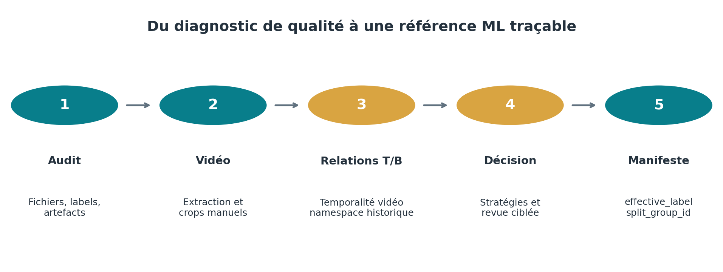
Figure 1 - Workflow du §4.1, de l’audit au manifeste final.
La démarche combine deux niveaux : une observation directe de l’extrait vidéo, où la temporalité est disponible, et un audit structurel du dataset historique, où seul le nom de fichier subsiste. Dans les deux cas, une association n’est retenue que si son statut et ses limites peuvent être explicités.

2. Diagnostic du dataset initial

2.1 Deux référentiels de labels
Constat - Le nom de fichier contient un diagnostic historique, alors que labels_principal.csv contient la cible d’entraînement actuelle. Les deux champs ne répondent pas à la même question.
Champ | Rôle | Usage retenu
label_filename | Diagnostic historique encodé dans filename | Audit et namespace historique uniquement
label_principal | Cible d’entraînement fournie | Référence avant adjudication
effective_label | Cible finale dérivée | Référence future du §4.2

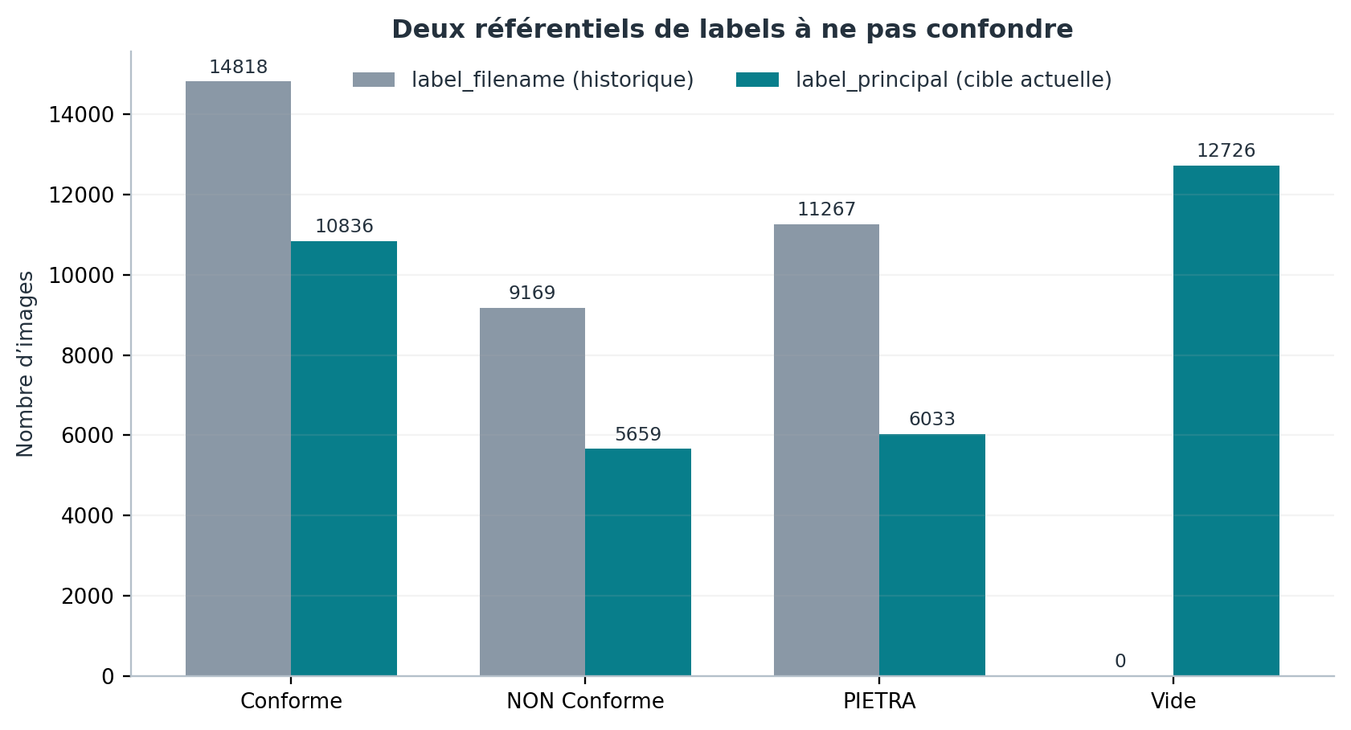
Figure 2 - Écart entre le diagnostic historique du filename et la cible actuelle.
Référentiel | Conforme | NON Conforme | PIETRA | Vide | Total
label_filename | 14 818 | 9 169 | 11 267 | 0 | 35 254
label_principal | 10 836 | 5 659 | 6 033 | 12 726 | 35 254

Interprétation - Le rapport historique n’est pas nécessairement faux dans son propre référentiel ; il ne décrit simplement pas la cible ML actuelle. Utiliser ses chiffres comme vérité d’entraînement aurait notamment fait disparaître Vide.
Décision - Toutes les statistiques de cible reposent sur label_principal, puis sur effective_label après revue.

2.2 Identité des images et artefact `_1` / `_2`
Les fichiers 2025 peuvent contenir un segment supplémentaire, par exemple 2025_Conforme_1_Cam_B_1_17.jpg et 2025_Conforme_2_Cam_B_1_17.jpg. Cette information, présente sur 9 986 images, était reconnue mais non conservée dans les colonnes structurées.
Choix - filename reste l’identifiant canonique et unique ; batch_num est dérivé ; aucune déduplication n’est effectuée sur une combinaison partielle de métadonnées.
Limite - batch_num est un nom technique. En l’absence du générateur historique, aucune signification métier ne lui est attribuée.

2.3 Provenance et statut de relecture
Indicateur | Résultat | Lecture correcte
Identifiants bruts non vides | 7 | Plusieurs variantes désignent le même annotateur
Annotateurs canoniques | 4 | Regroupement statistique uniquement
Nico | 15 518 (44,02 %) | NicoG, Nico, nico et nico h
reviewed=True | 35 254 (100 %) | Valeur déclarée dans le CSV
reviewed=True sans labeled_by | 8 033 (22,79 %) | Provenance manquante, pas absence de relecture

Choix - Les valeurs brutes de labeled_by sont conservées et une colonne labeled_by_canonical corrige seulement les statistiques.
Contradiction non résolue
Le sujet annonce environ 500 images 2026 restant à relire, mais les 35 254 lignes fournies ont reviewed=True. Aucun reliquat n’est inventé : le champ disponible ne permet pas d’identifier ces images. Un statut sans provenance complète limite toutefois sa valeur probante.

2.4 Années, caméras et positions
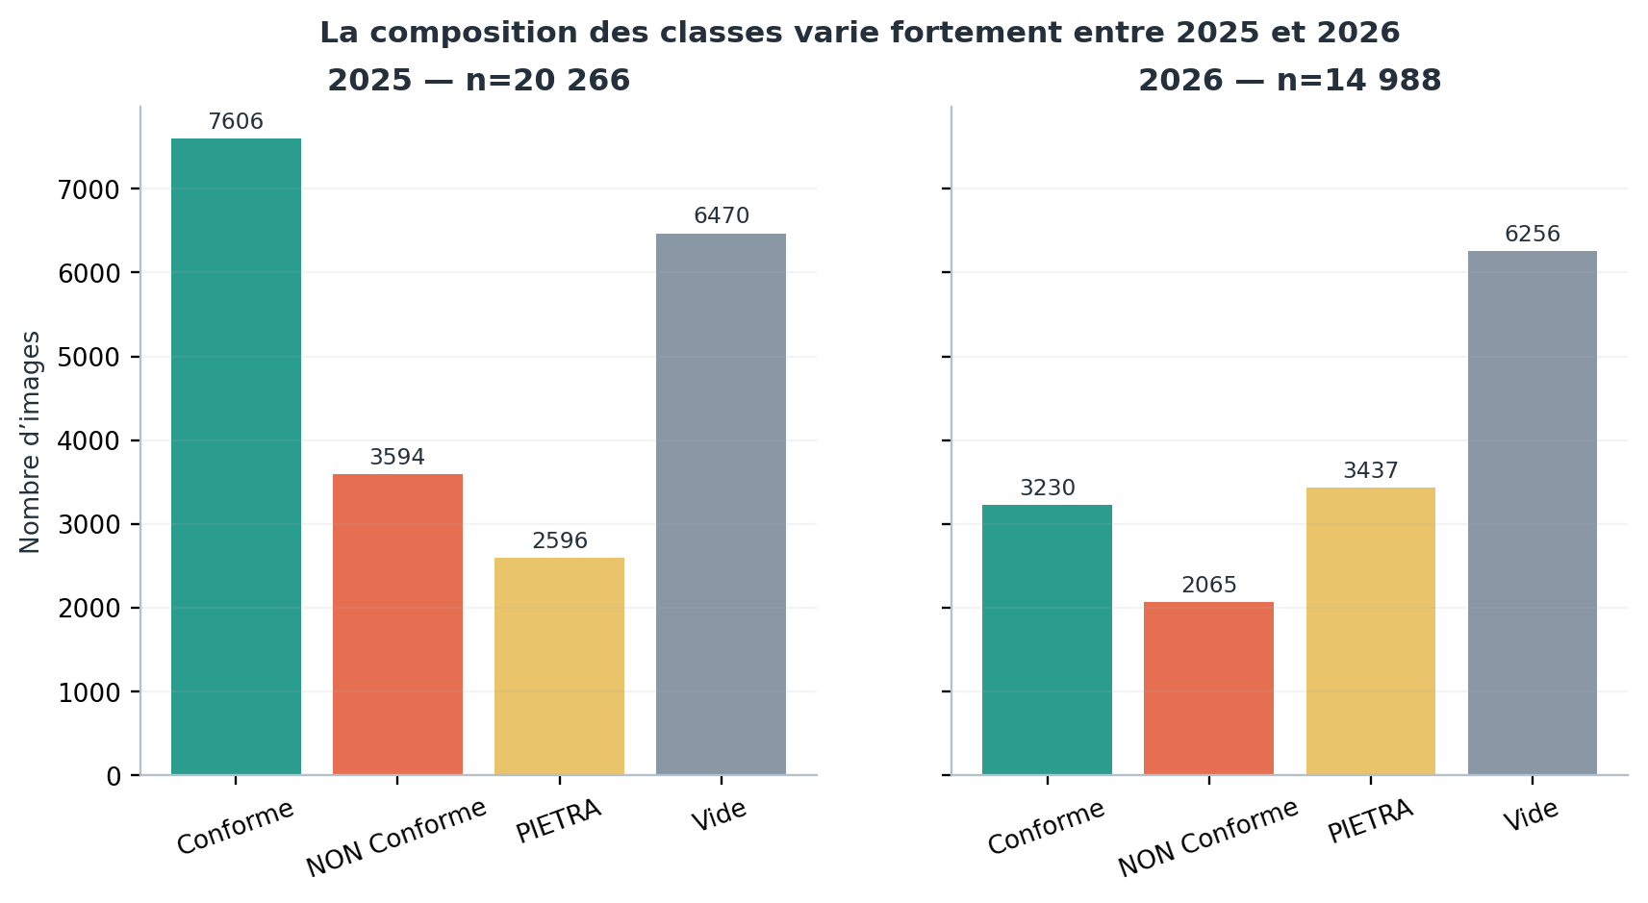
Figure 3 - Distribution de label_principal par année.
Année | Conforme | NON Conforme | PIETRA | Vide | Total
2025 | 7 606 | 3 594 | 2 596 | 6 470 | 20 266
2026 | 3 230 | 2 065 | 3 437 | 6 256 | 14 988

Constat - La composition diffère nettement entre les années, particulièrement pour Conforme et PIETRA.
Hypothèses non tranchées - Évolution des lots, conditions de production, acquisition, diagnostic ou protocole de labellisation.
Implication - L’année devra être contrôlée dans la construction des futurs splits.
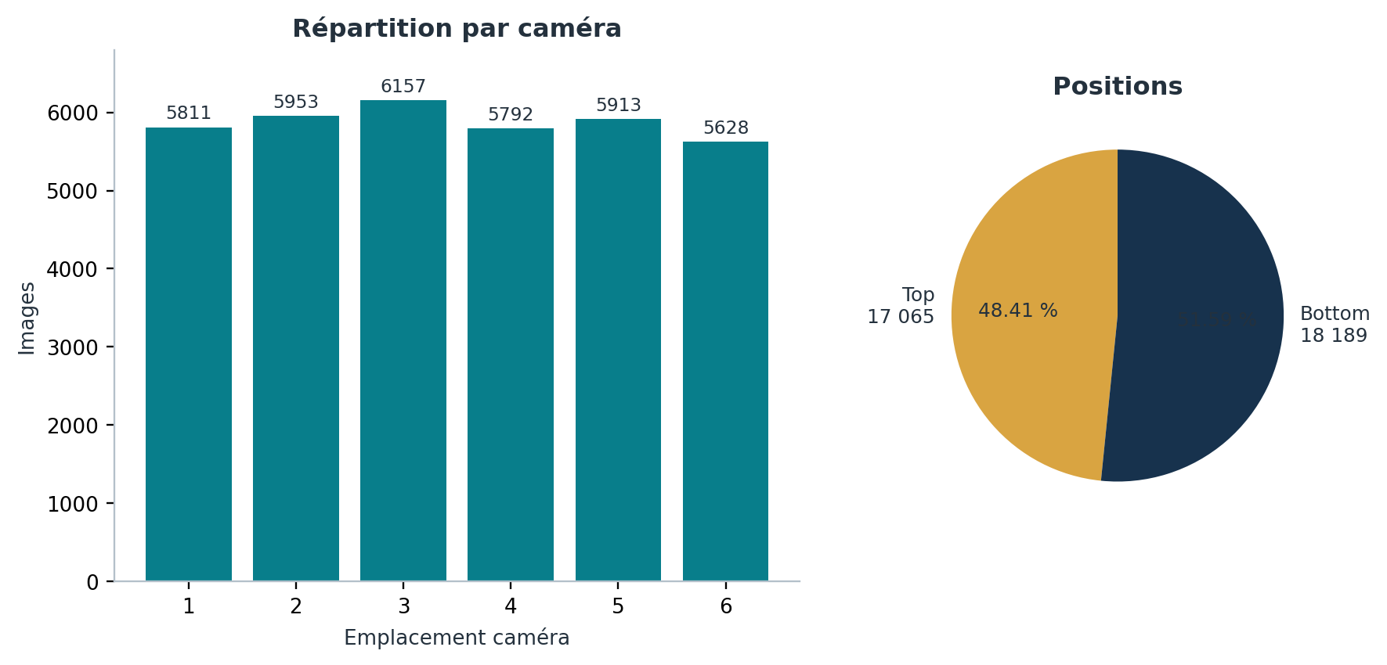
Figure 4 - Équilibre global des emplacements caméra et des positions.
Caméra | 1 | 2 | 3 | 4 | 5 | 6
Images | 5 811 | 5 953 | 6 157 | 5 792 | 5 913 | 5 628

Les caméras sont relativement homogènes (15,96 % à 17,46 %). Top représente 17 065 images (48,41 %) et Bottom 18 189 (51,59 %). Cet équilibre global n’autorise pas à supposer que toutes les images forment naturellement des paires : il existe 1 124 vues Bottom de plus.

2.5 Cas difficiles et couverture de labels_masked
Signal | Images | Interprétation retenue
multiple=True | 1 197 | Plusieurs fruits visibles ; difficulté réelle
chunk=True | 4 975 | Morceau ou débris ; difficulté réelle
mixed_quality=True | 0 | Aucune occurrence True dans le fichier fourni
labels_masked couvert | 6 577 (18,66 %) | Source partielle, non vérité globale
Conflit vide/non-vide | 59 (0,17 %) | Sous-ensemble à revoir humainement

Critique - L’absence de mixed_quality=True peut signifier l’absence du phénomène ou l’absence d’usage du champ. Le dataset ne permet pas de distinguer ces deux explications.
masked_label | Images | % des 6 577 couvertes
chataigne | 4 190 | 63,71 %
vide | 1 572 | 23,90 %
chunks | 586 | 8,91 %
multiple | 229 | 3,48 %

3. Extrait vidéo : produire une référence locale

3.1 Décodage et crops manuels
Caractéristique | Top | Bottom
Durée | 30 s | 30 s
Frames décodées | 750 | 750
Cadence | 25 FPS | 25 FPS
Résolution | 720 × 576 | 720 × 576
Codec | dvsd | dvsd
Frames retenues | 25 | 26
Crops | 26 | 26

Choix - Recadrage manuel : fruit entier avec une petite marge.
Intérêt - Le volume est faible, le sujet demande une extraction manuelle et aucun détecteur automatique n’est introduit avant de construire la référence.
Limites - Cadrage subjectif, variabilité humaine, faible scalabilité et sélection potentiellement non exhaustive.
Les nouvelles frames, crops et métadonnées restent locales au dépôt Git du rendu et ne sont pas ajoutées au Drive DVC partagé. Les 52 crops ne sont pas intégrés au manifeste historique à quatre classes : le mot « conforme » dans le nom des AVI ne constitue pas un label.

3.2 Appariement Top/Bottom par temporalité
Problème - Les vues Top et Bottom montrent des faces différentes : une ressemblance visuelle ne peut pas prouver qu’il s’agit du même fruit.
Hypothèse - Sur cet extrait, la vue Bottom apparaît environ sept frames après la vue Top.
Fonction de coût
cost(T,B) = abs((frame_B − frame_T) − 7), avec alignement monotone et gaps autorisés.

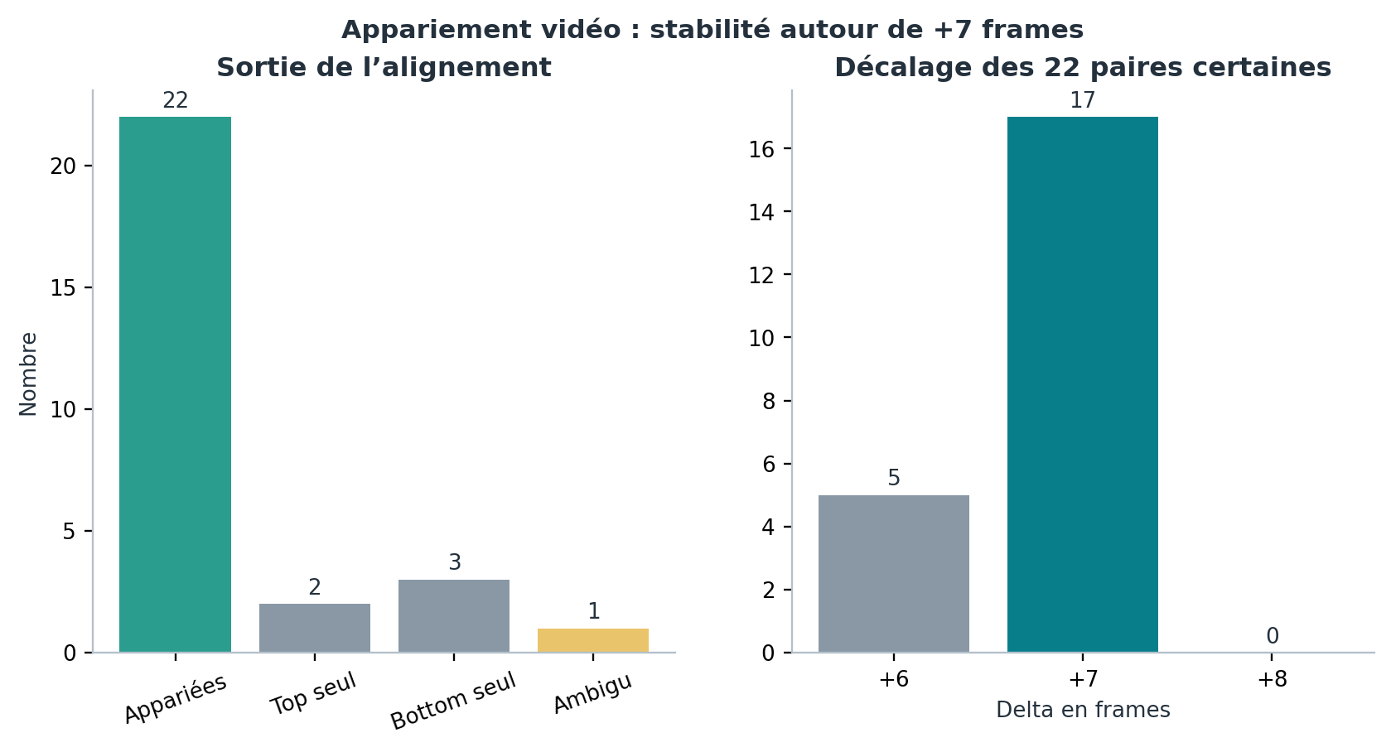
Figure 5 - Résultats de l’alignement temporel sur les 52 crops.

Métrique | Résultat
matched_temporal | 22
unmatched_top | 2
unmatched_bottom | 3
groupe ambiguous | 1
delta moyen | 6,773 frames
médiane | 7 frames / 280 ms
écart-type | 0,419 frame
couverture certaine | 84,62 % Top ; 84,62 % Bottom

Point satisfaisant - Les gaps évitent un décalage cumulatif et 17 paires sur 22 ont exactement +7 frames.
Limite - Trente secondes ne suffisent pas à établir +7 comme règle universelle de la machine.

3.3 L’ambiguïté comme résultat valide
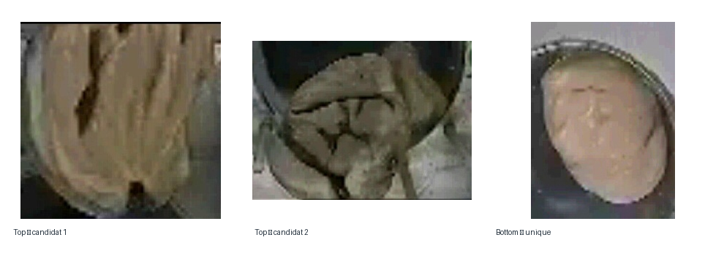
Figure 6 - Cas ambigu : deux crops Top au frame 572 pour un crop Bottom au frame 579.
T_frame_000572_crop_01 et T_frame_000572_crop_02 donnent le même coût pour B_frame_000579_crop_01. Aucun candidat n’est choisi arbitrairement. Une méthode de qualité doit pouvoir exprimer « indéterminé » plutôt que fabriquer une vérité terrain.

4. Reconstruction T/B du dataset historique

4.1 Pourquoi la règle vidéo ne se transpose pas
Les 35 254 images historiques n’ont pas de timestamp exploitable. Le décalage vidéo ne peut donc pas être appliqué. L’audit s’appuie sur les composantes du filename, sans fusionner les labels des deux vues.
Clé | Définition
A | year + batch_num + cam_num + sample_num
B | A + label_filename
C | year + cam_num + sample_num + label_filename
D | year + cam_num + sample_num

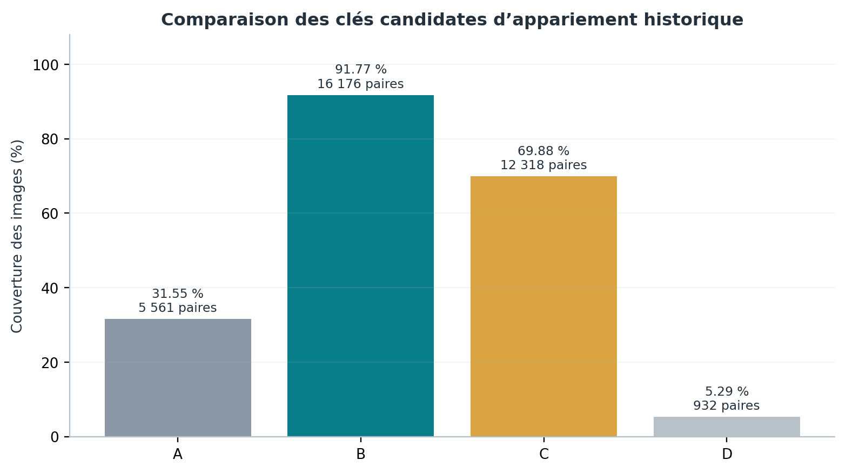
Figure 7 - Couverture obtenue par les quatre clés historiques candidates.
Clé | Groupes 1T/1B | Couverture images
A | 5 561 | 31,55 %
B | 16 176 | 91,77 %
C | 12 318 | 69,88 %
D | 932 | 5,29 %

4.2 Justification et qualification de la clé B
Observations - sample_num est massivement réutilisé entre labels historiques : 62,38 % des images appartiennent à des slots réutilisés, et 86,72 % en 2026. batch_num résout en outre des collisions propres à 2025.
Cohérence forte - Les 16 176 groupes B à 1T/1B ont des filenames identiques dans toutes leurs composantes, sauf Cam_T/Cam_B.
Limite fondamentale - Aucun générateur historique ni identifiant physique n’a été retrouvé. Une excellente cohérence de nommage ne prouve pas l’identité physique du fruit.
Décision
La clé B est retenue comme fortement soutenue mais restant heuristique : year + batch_num + cam_num + sample_num + label_filename.

label_filename n’est ni une cible ni une caractéristique ML. Il sert uniquement à interpréter le namespace historique de sample_num. La cible reste label_principal, puis effective_label après adjudication.

4.3 Résultat et sémantique
Indicateur | Avant adjudication | Après adjudication
Paires heuristiques | 16 176 | 16 176
Images appariées | 32 352 | 32 352
Images non appariées | 2 902 | 2 902
Paires même label | 10 714 | 10 721
Paires labels différents | 5 462 | 5 455

Parmi les non appariées figurent 889 Top et 2 013 Bottom. Les labels des deux vues restent indépendants : une paire technique n’est jamais transformée en une étiquette unique de châtaigne.

5. Arbitrer les ambiguïtés sans déformer la donnée

5.1 Comparaison de stratégies
Stratégie | Règle | Images conservées
S0 | Aucun filtre | 35 254
S1 | Isoler les 59 conflits masked/principal | 35 195
S2 / S3a | Ajouter multiple, chunk, mixed_quality | 29 043
S3b | Ajouter l’exigence de provenance | 22 103

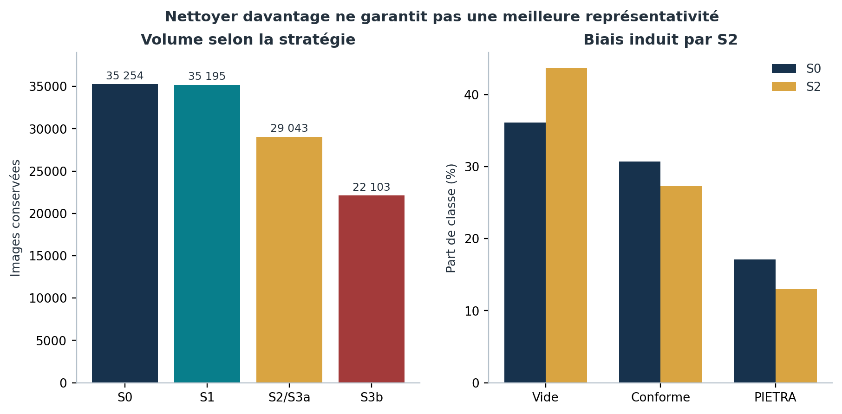
Figure 8 - Effet des stratégies sur le volume et la composition des classes.
Constat - S2 fait passer Vide de 36,10 % à 43,66 %, Conforme de 30,74 % à 27,28 % et PIETRA de 17,11 % à 13,00 %. S3b accentue encore les biais.
Décision - multiple, chunk et les 8 033 lignes sans labeled_by sont conservés. Absence de provenance ne signifie pas mauvais label ; les difficultés observées font partie de la production.
Critique - Ces cas compliqueront l’apprentissage. Les flags sont donc maintenus pour analyser les erreurs futures.

5.2 Revue humaine ciblée des 59 conflits
Les 59 conflits vide/non-vide représentent 0,17 % du dataset. Une revue en aveugle était moins coûteuse qu’une suppression automatique et évitait de privilégier arbitrairement label_principal ou labels_masked. Avant chaque décision, aucune annotation ni métrique existante n’était affichée.
Résultat de la revue binaire | Nombre
Vide | 45
NonVide | 14
Incertain | 0
Accord humain / principal | 43
Accord humain / masked | 16

Précaution d’interprétation
Le ratio 43/59 ne mesure pas la fiabilité globale de label_principal : les 59 images sont un sous-ensemble pré-sélectionné précisément parce que les sources étaient en conflit.

5.3 Seconde revue multiclasses
Neuf images jugées NonVide avaient label_principal=Vide. La décision binaire ne pouvait pas déterminer Conforme, NON Conforme ou PIETRA. Une seconde revue multiclasses, toujours en aveugle, a produit 3 Conforme, 5 NON Conforme et 1 PIETRA, sans Incertain. Cette organisation limite l’effort complexe à neuf cas.
Repère opérationnel de revue | Description pratique
Conforme | Fruit clair et sain visuellement, sans moisissure ni défaut marqué
NON Conforme | Fruit très noir, fortement dégradé, éclaté ou avec défauts importants
PIETRA | État intermédiaire

Ces repères ont guidé la revue humaine ; ce ne sont pas des définitions réglementaires officielles extraites de l’annexe.

6. Dataset final et traçabilité

6.1 Décision finale
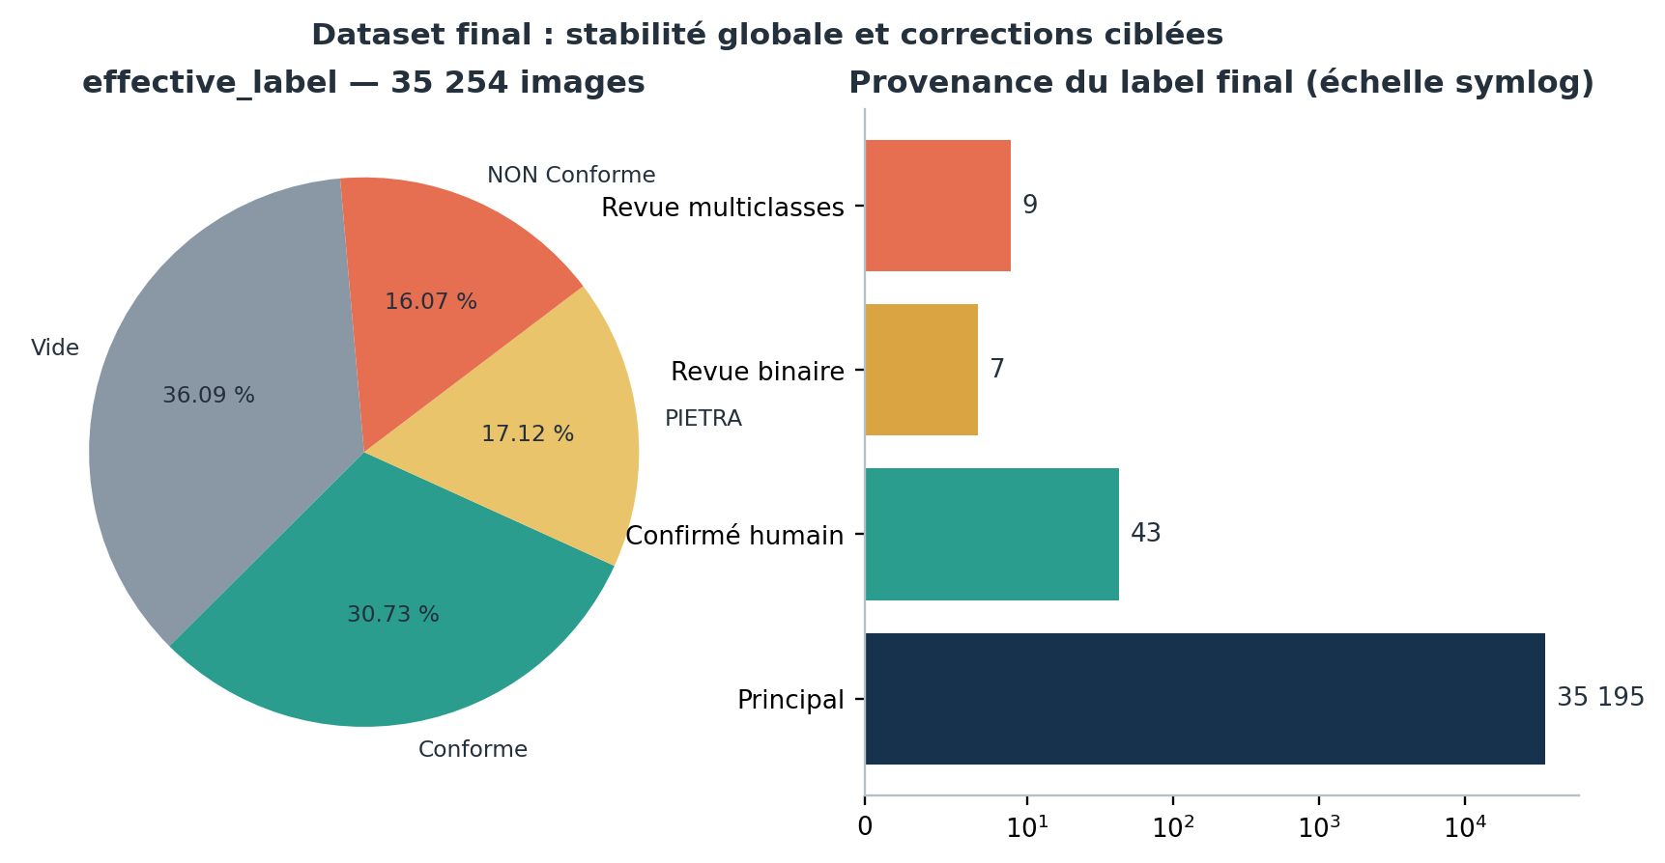
Figure 9 - Distribution finale et provenance de effective_label.
effective_label | Images | Part | Écart vs label_principal
Vide | 12 724 | 36,09 % | −2
Conforme | 10 832 | 30,73 % | −4
PIETRA | 6 034 | 17,12 % | +1
NON Conforme | 5 664 | 16,07 % | +5

Résultat - Les 35 254 images sont conservées ; 16 labels seulement sont effectivement corrigés.
Transition effective | Images
Conforme → Vide | 7
Vide → Conforme | 3
Vide → NON Conforme | 5
Vide → PIETRA | 1
Sans changement | 35 238

Implication - La stabilité globale confirme une correction ciblée, non une reconstruction massive des labels.

6.2 Provenance du label final
effective_label_source | Images | Part
principal | 35 195 | 99,83 %
principal_confirmed_by_human | 43 | 0,12 %
human_binary_review | 7 | 0,02 %
human_multiclass_review | 9 | 0,03 %

La correction n’écrase aucune source. label_principal et les signaux masked restent présents, tandis que effective_label_source et adjudication_status expliquent chaque décision.

6.3 Manifeste ML et protection contre la fuite
Référence du §4.2
analysis/output/final_training_manifest.csv

Le manifeste dérivé contient 35 254 filenames uniques, effective_label, les métadonnées d’acquisition, les flags de difficulté, la provenance des labels, historical_pair_id et split_group_id. Pour les paires historiques, split_group_id est commun aux deux vues ; chaque image non appariée reçoit un groupe déterministe propre.
Règle future - Au §4.2, les groupes devront rester indivisibles afin d’éviter qu’un Top soit placé en train et son Bottom potentiel en test.

6.4 Validation technique
Famille de contrôle | Résultat
Volume et unicité | 35 254 lignes ; 35 254 filenames uniques
Cible | 35 254 labels ; 4 classes exactes ; aucune valeur vide
Adjudication | 0 pending ; 0 uncertain
Paires | 32 352 images ; 16 176 pair_id ; deux membres par paire
Non appariées | 2 902 ; un split_group_id propre par image
Cohérence groupes | Membres d’une paire groupés ; groupes tous disjoints
Bilan | 19 / 19 contrôles réussis

7. Proposition de processus collaboratif
L’objectif n’est pas de bâtir une plateforme lourde, mais de supprimer les ambiguïtés observées sans recréer les conflits d’un gros CSV modifié par plusieurs personnes.
Problème observé | Évolution minimale | Bénéfice
Pseudos libres | Utilisateur authentifié ou liste contrôlée | Identités stables
reviewed sans validateur | Interdire reviewed=True sans validateur | Statut vérifiable
Écrasement de label | Journal ancien/nouveau/auteur/date/raison | Audit complet
Conflits Git sur le CSV | Streamlit + SQLite locale/partagée ou petite base centrale | Écritures atomiques
Déploiement sans base | Un fichier par annotateur/lot puis fusion contrôlée | Alternative simple
Cas ambigus | uncertain, multiple, chunk, mixed_quality + file de seconde revue | Incertitude explicite
Contrôle qualité | Double validation ciblée + échantillon aléatoire | Effort proportionné

Décision - Ne pas doubler 35 000 annotations : concentrer la seconde lecture sur les conflits, les uncertain et un échantillon aléatoire.

8. Limites et regard critique
Satisfaisant | Moins satisfaisant / risque ouvert
35 254 filenames uniques | Absence d’identifiant physique de châtaigne
100 % des images conservées | Provenance incomplète pour 8 033 lignes
16 corrections finales ciblées | Contradiction entre reviewed et le sujet
91,77 % de couverture T/B historique | Appariement historique heuristique
Temporalité vidéo stable sur l’extrait | 30 secondes ; +7 non généralisable sans validation
Corrections et sources traçables | Grille visuelle subjective et non réglementaire
Manifeste reproductible | mixed_quality sans occurrence True
Difficultés réelles conservées | Évolution marquée entre 2025 et 2026

Les annotations restent historiques et humaines. Certaines vues appariées portent des labels différents, sans qu’il soit légitime de les fusionner. Le générateur de filenames n’a pas été retrouvé. Les crops vidéo sont manuels et potentiellement non exhaustifs. Enfin, conserver chunk et multiple maintient une difficulté réaliste, mais demandera une analyse d’erreurs dédiée lors de l’évaluation.
Position critique
Le dataset n’est pas « propre » au sens d’une vérité parfaite ; il est désormais explicite, traçable et structuré pour que ses incertitudes ne soient pas confondues avec des certitudes.

9. Conclusion du §4.1
Question | Conclusion
Dataset exploitable ? | Oui, avec les précautions documentées
Dataset final ? | 35 254 images avec effective_label
Corrections ? | 16 transitions humaines effectives
Données difficiles ? | Conservées car représentatives de la production
Top/Bottom vidéo ? | Alignement temporel, gaps et ambiguïtés explicites
Top/Bottom historique ? | Namespace fortement soutenu mais heuristique
Limite principale ? | Pas de vérité physique T/B ; hétérogénéité historique
Préparation du §4.2 ? | split_group_id prêt pour des splits sans fuite entre vues

Le §4.1 aboutit donc à une référence ML dérivée sans altération silencieuse des sources. L’étape suivante pourra construire des splits contrôlés, mais elle devra préserver les groupes T/B, surveiller la dérive annuelle et évaluer prioritairement la pureté et la complétude de la classe Conforme conformément à l’annexe métier.

Annexe A - Comparatif technique des clés T/B
Clé | Composantes | 1T/1B | Couverture | Lecture
A | year, batch_num, cam_num, sample_num | 5 561 | 31,55 % | Collisions entre labels
B | A + label_filename | 16 176 | 91,77 % | Retenue, heuristique
C | year, cam_num, sample_num, label_filename | 12 318 | 69,88 % | Perd batch_num 2025
D | year, cam_num, sample_num | 932 | 5,29 % | Collisions massives

62,38 % des images appartiennent à des slots sample_num réutilisés entre labels historiques ; le taux atteint 86,72 % en 2026. Le fait que 16 176/16 176 paires B ne diffèrent que par Cam_T/Cam_B soutient fortement la clé, sans fournir d’identifiant physique.

Annexe B - Tables de distribution
Dimension | Catégorie | Nombre | Pourcentage
Année | 2025 | 20 266 | 57,49 %
Année | 2026 | 14 988 | 42,51 %
Position | Top | 17 065 | 48,41 %
Position | Bottom | 18 189 | 51,59 %
Caméra | 1 | 5 811 | 16,48 %
Caméra | 2 | 5 953 | 16,89 %
Caméra | 3 | 6 157 | 17,46 %
Caméra | 4 | 5 792 | 16,43 %
Caméra | 5 | 5 913 | 16,77 %
Caméra | 6 | 5 628 | 15,96 %

Label | Initial | Final | Écart
Vide | 12 726 | 12 724 | −2
Conforme | 10 836 | 10 832 | −4
PIETRA | 6 033 | 6 034 | +1
NON Conforme | 5 659 | 5 664 | +5

Annexe C - Traçabilité technique
Artefact | Rôle
analysis/build_dataset_manifest.py | Manifeste d’audit et jointure masked non destructive
analysis/dataset_quality.py | Statistiques qualité et exports d’inspection
analysis/video_manual_crop.py | Extraction et recadrage manuel
analysis/tb_pairing_tool.py | Audit et alignement temporel de la vidéo
analysis/historical_tb_audit.py | Comparaison des namespaces historiques
analysis/historical_tb_pairing.py | Table des paires heuristiques historiques
analysis/review_masked_disagreements.py | Première revue en aveugle
analysis/review_multiclass_conflicts.py | Seconde revue multiclasses en aveugle
analysis/adjudicate_masked_disagreements.py | Adjudication dérivée et traçable
analysis/final_dataset_strategy.py | Simulation des stratégies d’inclusion
analysis/build_final_training_manifest.py | Manifeste final et validations

Sources documentaires : [1] 25-26_eval_ipg_bihar_castagnet_v1.pdf, §4.1 ; [2] 25-26_eval_ipg_bihar_castagnet-annexea_v1.pdf, exigences qualité GRPTMC ; [3] Rapport_Dataset_Chataignes.pdf, inventaire historique fondé sur le filename.

Annexe D - Checklist de couverture du §4.1
Exigence | Couverture | Section
Extraction vidéo | Couverte | 3.1
Crop manuel | Couverte | 3.1
Correspondance T/B vidéo | Couverte | 3.2–3.3
Correspondance T/B historique | Couverte | 4
Analyse qualité | Couverte | 2
Distribution des labels | Couverte | 2.1 / 6.1
Distribution par année | Couverte | 2.4
Distribution par caméra | Couverte | 2.4
Taux de relecture | Couverte | 2.3
Cas ambigus | Couverte | 2.5 / 3.3 / 5
Hétérogénéité du diagnostic | Couverte | 2.1 / 2.4
Décisions inclusion/exclusion | Couverte | 5.1
Revue humaine | Couverte | 5.2–5.3
Dataset final | Couverte | 6
Proposition collaborative | Couverte | 7
Critique | Couverte | 8
Limites | Couverte | 8

Périmètre volontaire : ce document s’arrête à la constitution et à la validation de la donnée. Il ne crée aucun split, n’entraîne aucun modèle et ne présente aucun résultat du §4.2.

